**Дата:** 07.09.2022 **Клас:** 1 – Б **Вчитель:** Половинкина О.А.

**Урок № 3.**

**Тема. Вивчаємо геометричні фігури.**

**Мета:** систематизувати уявлення учнів про геометричні фігури, про орієнтування на площині та в просторі; ознайомити з відрізком, променем, ламаною, із замкненими та незамкненими лініями; навчити зображувати на папері промінь, відрізок, визначати точки, які належать і не належать цій фігурі; актуалізувати назви геометричних фігур: трикутник, чотирикутник, п’ятикутник, шестикутник; систематизувати назви многокутників за кількістю відрізків, що становлять замкнену ламану — їхню межу; уточнити розуміння учнями термінів, які вказують напрямок або місце розміщення: над, під, на, вище, нижче, посередині; увести зазначені терміни в активний словник учнів; розвивати спостережливість, увагу, просторову уяву; виховувати охайність, самостійність, вміння працювати в парі.

**Очікувані результати:** здобувач освітирозпізнає предмети за розміром, формою, кольором тощо; розрізняє відрізок, промінь, ламану; зображує на папері промінь, відрізок, визначає точки, які належать і не належать даній фігурі; визначає на око відстань, використовуючи поняття далеко — близько, поряд — далі; визначає розміщення предметів відносно себе та будь-якого предмета, розміщує предмети на площині (на столі, в зошиті).

**Формування ключових компетентностей:**

***уміння вчитися:*** сприймати мету, яку ставить вчитель; створити умови, що сприяють появі інтересу до навчальної книги — математики, бажання вчитися; контролювати й оцінювати свої результати; розвивати спостережливість, уміння порівнювати, аналізувати; розвивати критичне мислення, уміння висловлювати свою думку; самоорганізовуватися до навчальної діяльності, виконувати завдання за зразком, співпрацювати в парі, виконувати розумові операції й практичні дії;

***комунікативної:*** розвивати мовленнєві вміння (говорити чітко, повільно, виразно, витримувати паузи);

***соціальної:*** розвивати здатність продуктивно співпрацювати з однокласниками в парі, групі; виховувати толерантність, повагу до однокласників та членів родини;

***здоров’язберігаючої:*** формувати основи культури здоров’я під час читання та письма, роботи з цифровими пристроями;

***інформаційної:*** удосконалювати вміння добувати й опрацьовувати інформацію з підручника.

**Обладнання**: картки; набори для дослідницької роботи, кольорові олівці.

**Тип уроку:** комбінований урок.

**Освітні галузі:** математична, технологічна, природнича.

**Хід уроку**

**І. Вступна частина.**

**1. Організація класу.**

Встало сонечко давно,

Зазирнуло у вікно.

На урок час поспішати,

Математику вивчати.

*Вправа - правила уроку «Дай мені 5».*

**2. Повідомлення теми уроку та мотивація навчально-пізнавальної**

**діяльності учнів.**

На попередньому уроці ми занурились у світ геометричних форм. Сьогодні продовжимо працювати з геометричними фігурами й ознайомимося з променем, відрізком і ламаною. Між тим дуже важливо не лише визначати форму навколишніх об’єктів, а й правильно схарактеризувати їх розміщення в просторі. Сьогодні ми будемо орієнтуватися в просторі, характеризувати розміщення предметів навколишнього середовища.

**ІІ. Актуалізація опорних знань і способів дії.**

*Робота з лічильним матеріалом «Шість цеглинок».*

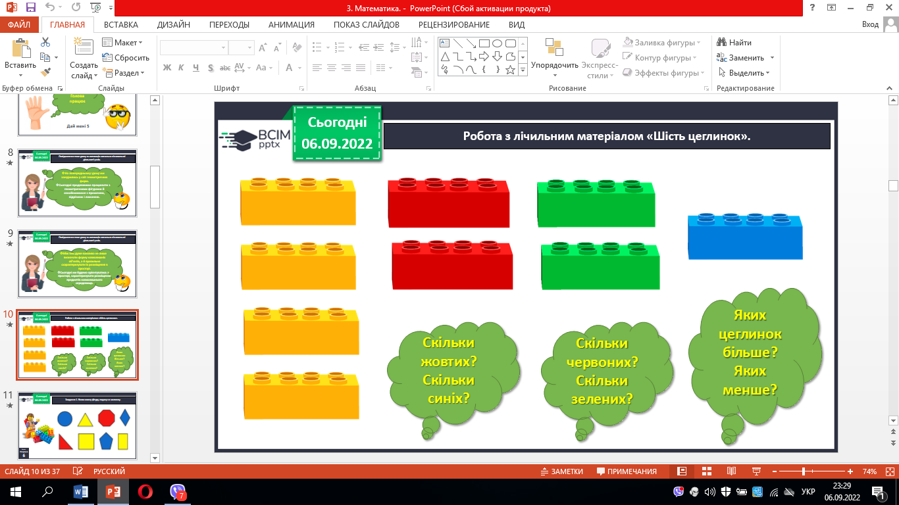

Скільки жовтих? Скільки синіх? Скільки червоних? Скільки зелених? Яких цеглинок більше? Яких менше?

**1. Актуалізація﻿ уявлень﻿ про﻿ геометричні﻿ фігури.**

Завдання № 1. Що ви знаєте про трикутник? про чотирикутник? Як одним словом назвати всі фігури, крім круга? [Многокутники] Що є вершинами многокутника? [Точки] Що є сторонами многокутника? [Відрізки] Чим відрізняється відрізок від прямої? від променя?

*Завдання 1. Назви кожну фігуру, подану на малюнку.*

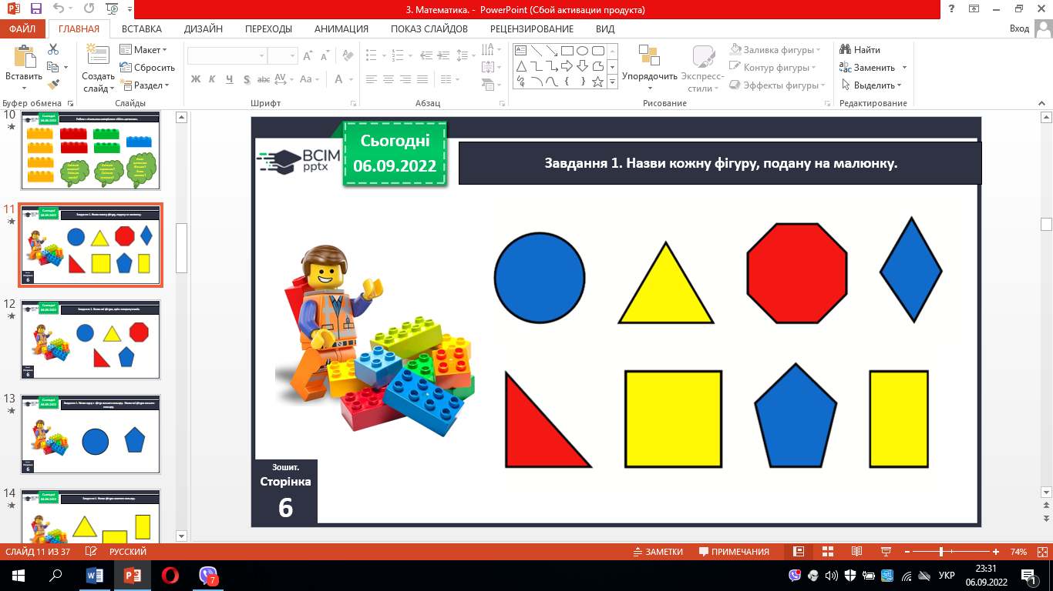

*Завдання 1. Назви всі фігури, крім чотирикутників.*

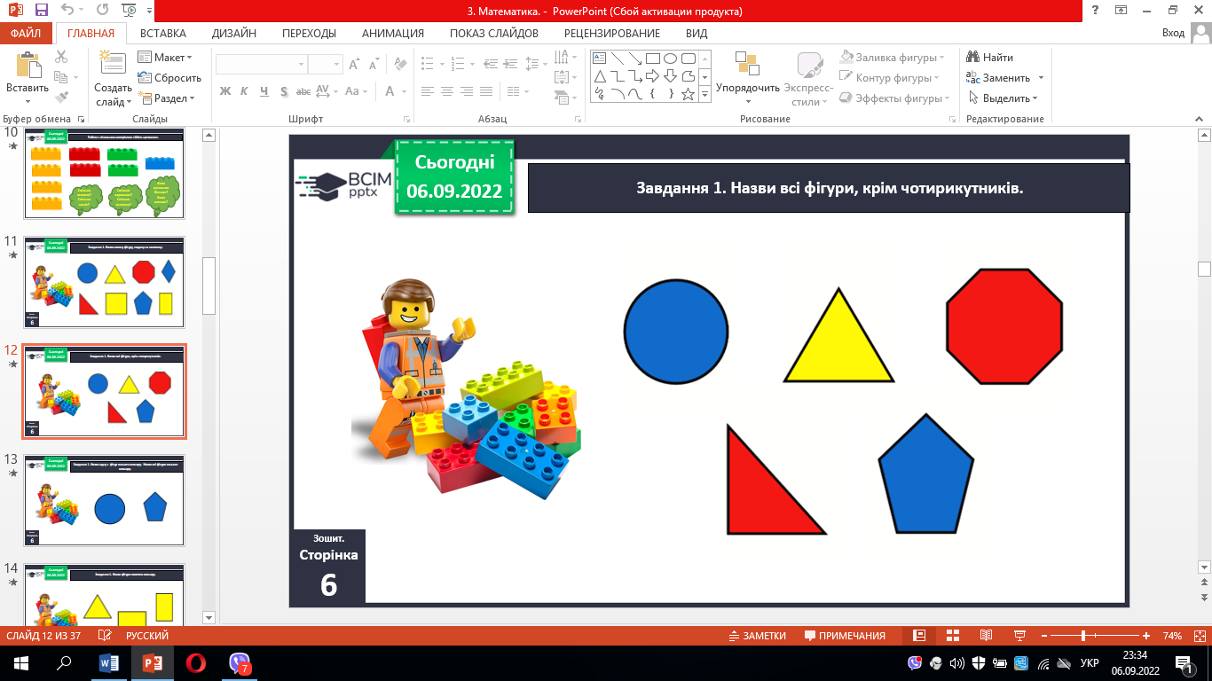

*Завдання 1. Назви одну з  фігур синього кольору. Назви всі фігури синього кольору.*

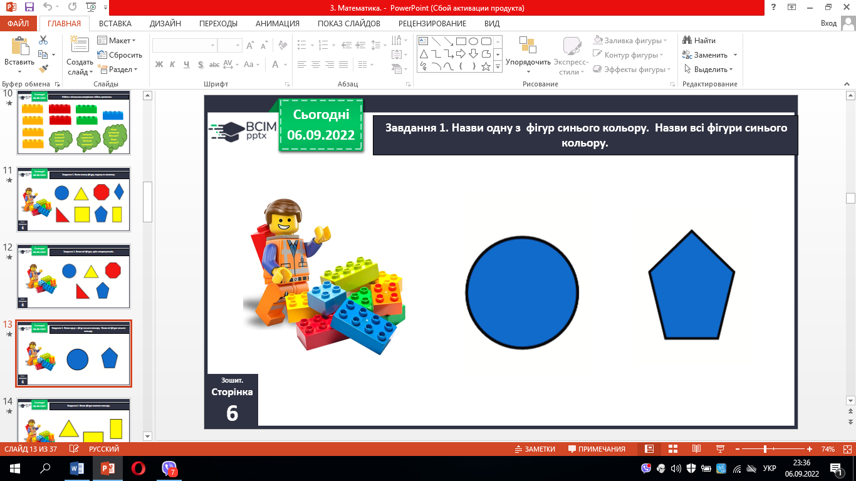

*Завдання 1. Назви фігури жовтого кольору.*

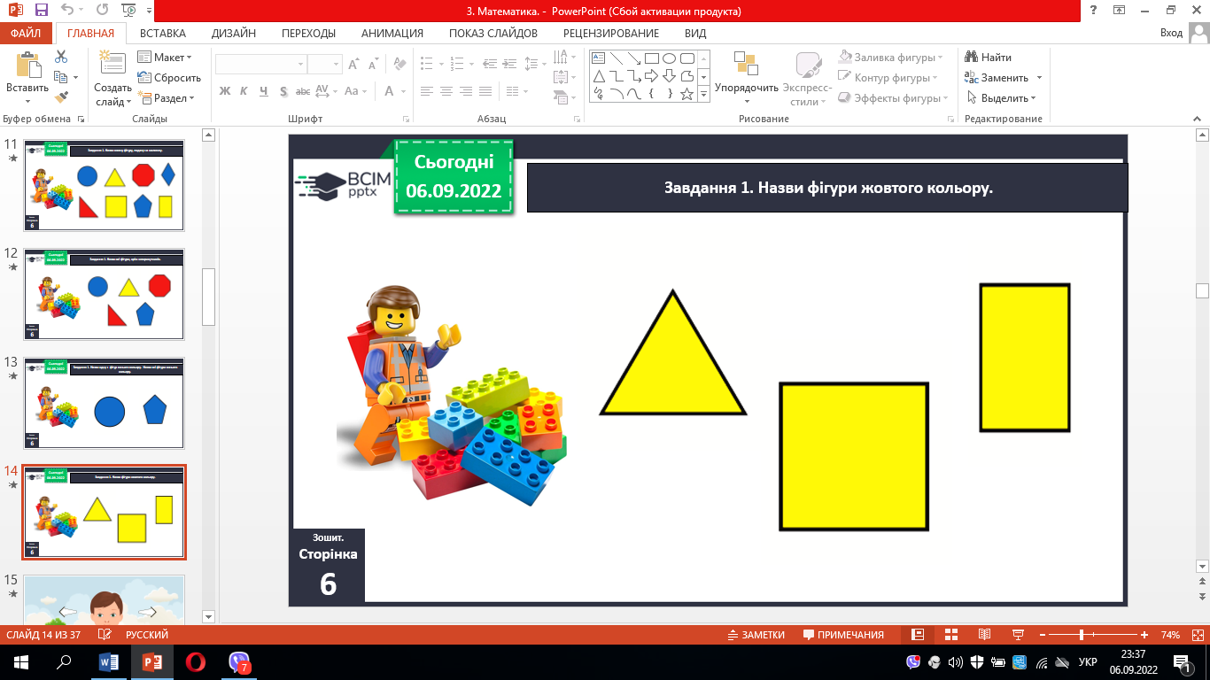

*Фізкультхвилинка для очей.*

**2. Актуалізація розуміння взаємного розміщення предметів на площині та в просторі.**

1) Робота в парах. Візьміть пенал. Яку форму він має? Розташуйте його в лівому куті парти. А скільки в парти лівих кутів? Отже, уточнюю: розташуйте пенал у лівому верхньому куті парти. Розташуйте пенал у правому нижньому куті парти. А тепер — у правому верхньому. Розташуйте пенал посередині парти. Що розміщено на парті? Під партою? Над партою? ﻿

2) Завдання № 2 (навчальний зошит № 1, с.4) виконується колективно.

*Завдання 2. Назви кольори точок на прямій, над нею, під нею.*

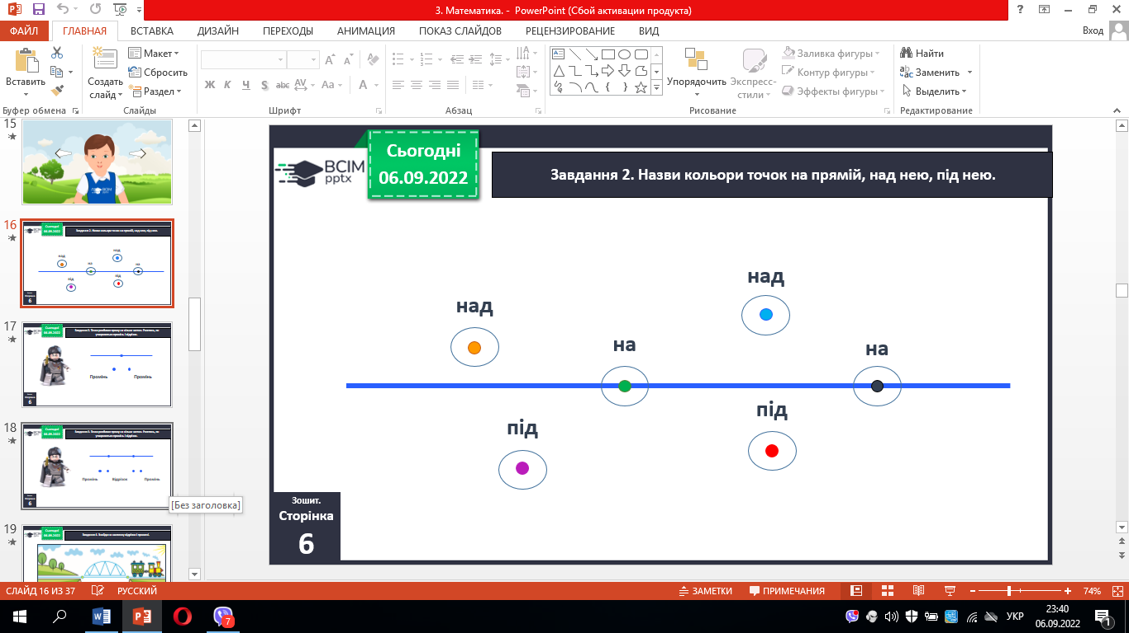

**ІІІ. Формування нових знань і способів дії.**

**1. Ознайомлення з променем і відрізком.**

Ви переконалися: хоча точка й «маленька» фігура, та від неї багато що залежить. А ще за її допомогою можна утворювати нові фігури. Подивіться на дошку: креслимо пряму, а тепер у будь-якому місці на ній ставимо точку. Утворилося дві інші фігури — їх називають променями. Промінь — це частина прямої, обмежена з одного боку точкою. Де ви бачили промені? Чи помітили ви, що промені з одного боку обмежені точкою, а з другого, як пряма, можуть продовжуватися скільки завгодно? У променя є початок, але немає кінця!

Чим промінь відрізняється від прямої? [У променя є початок і немає кінця, а пряма не має ні початку, ні кінця.] Тепер поставимо на прямій ще одну точку. Чи можете знайти на кресленні промені? Скільки їх? Проте в нас утворилася ще одна дуже важлива геометрична фігура — відрізок. Здогадайтеся, як утворити відрізок. Відрізок — це частина прямої, обмежена двома точками. Запам’ятайте: такі точки називають кінцями відрізка. Що навколо нас нагадує відрізок?

Завдання № 3 (навчальний зошит № 1, с.46. Покажіть одне одному промені, відрізок.

*Завдання 3. Точка розбиває пряму на кілька частин. Розглянь, як утворюються промінь і відрізок.*

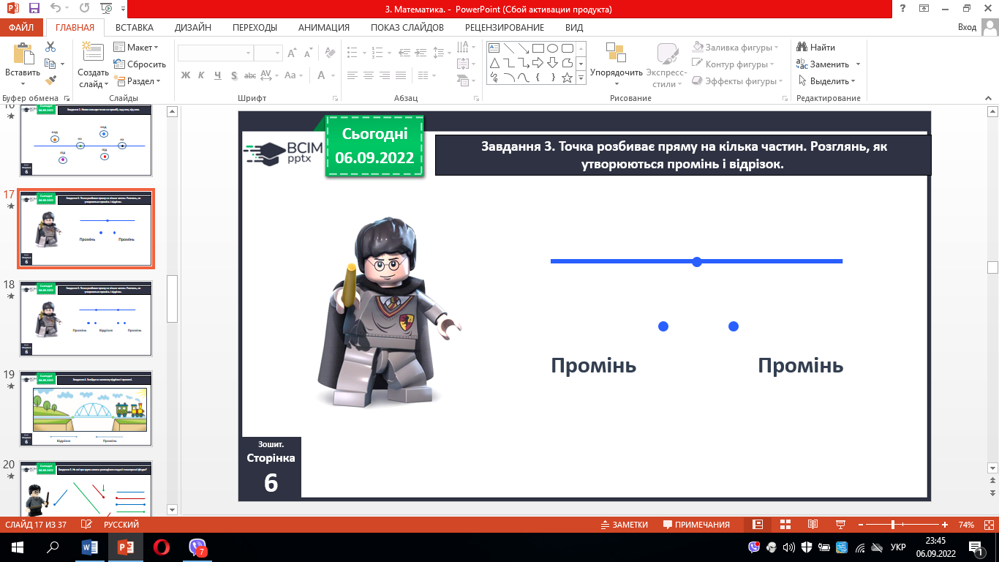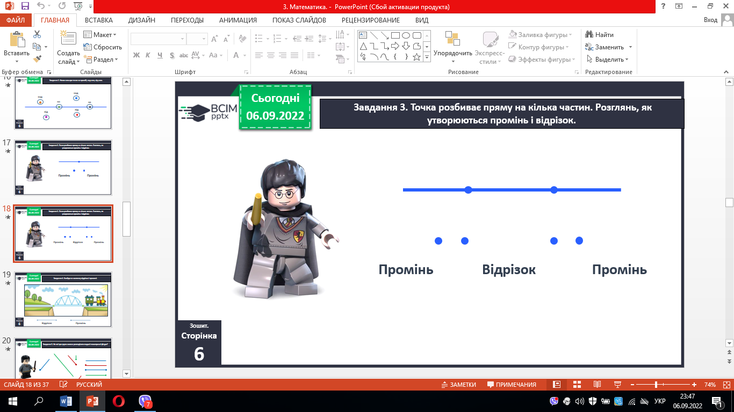

**2. Первинне закріплення уявлень про промінь, відрізок.**

*Завдання 4. Знайди на малюнку відрізки і промені.*

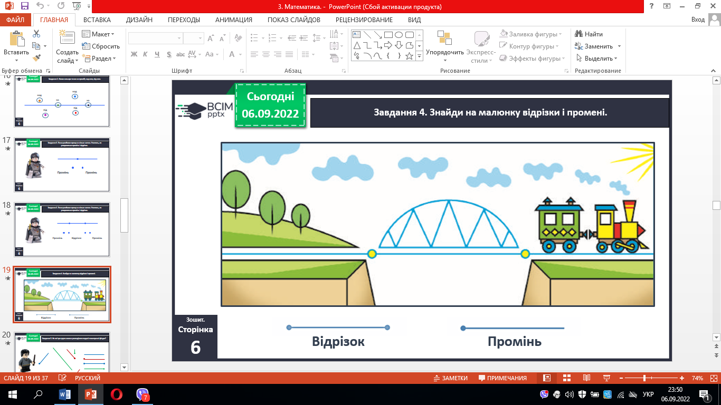

1) Розгляньте в завданні № 4 (навчальний зошит № 1, с.6) малюнок зліва. Якого кольору відрізок? Що на малюнку справа нагадує відрізки? промені? ﻿ 3.﻿ На які групи можна розбити фігури, зображені в завданні № 5? [Промені; відрізки; прямі.] За якою ще ознакою можна розбити ці фігури на групи? [За кольором.] Назвіть ці групи.

*Завдання 5. На які три групи можна розподілити подані геометричні фігури?*

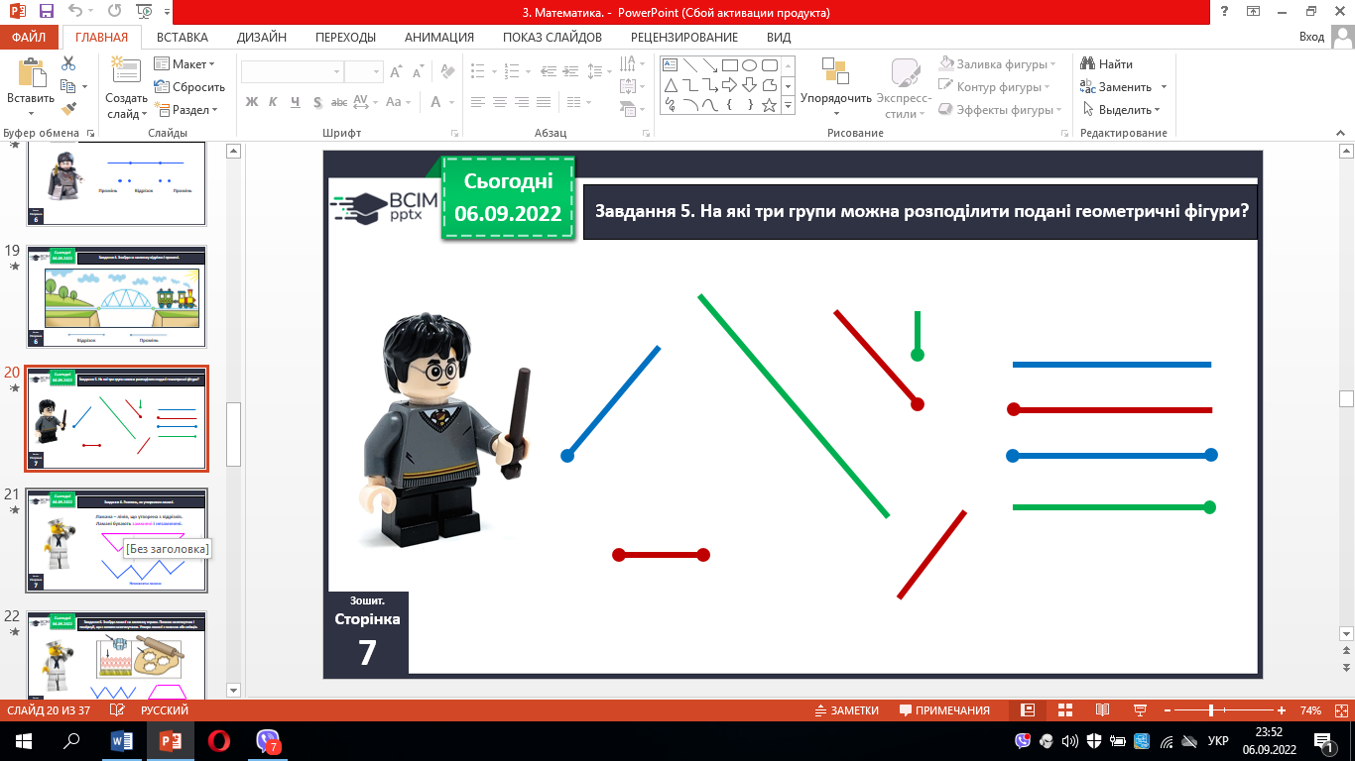

2) На які групи можна розбити фігури, зображені в завданні № 5 (навчальний зошит № 1, с.7) ? [Промені; відрізки; прямі.] За якою ще ознакою можна розбити ці фігури на групи? [За кольором.] Назвіть ці групи.

**3. Ознайомлення з ламаною.**

*Завдання 6. Розглянь, як утворилися ламані.*

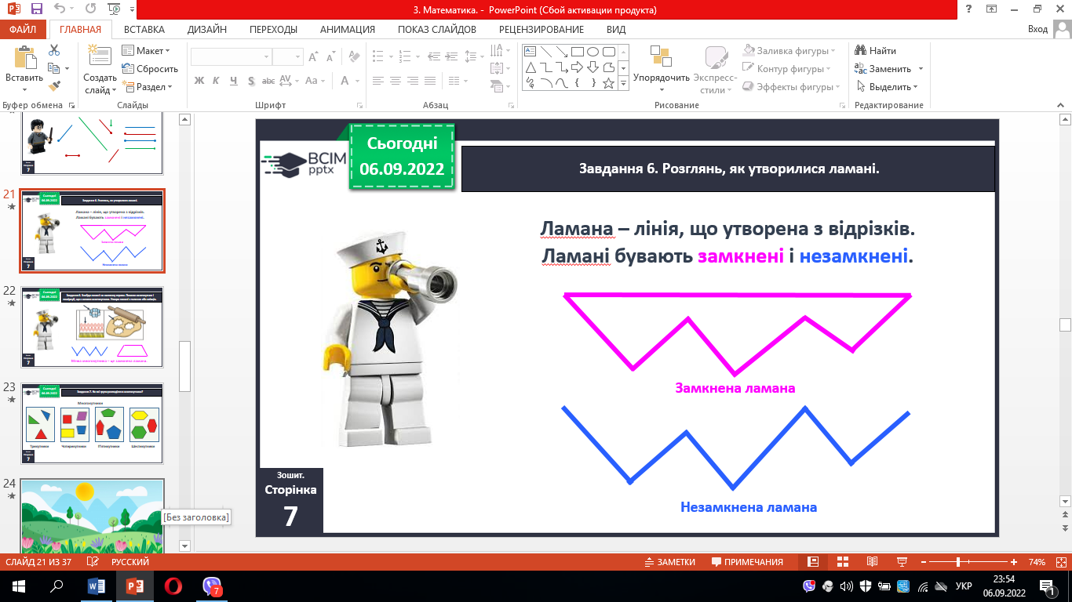

1) Завдання № 6 (навчальний зошит № 1, с.6). Подивіться на фігуру вгорі зліва. Це — незамкнена ламана. Здогадайтеся, як вона утворена. Якщо кілька відрізків розташувати один за одним так, щоб початок наступного відрізка збігався з кінцем попереднього, то отримаємо ламану лінію. Складіть ламану із лічильних паличок. Скільки окремих відрізків складають вашу ламану? Складіть із паличок таку ламану, щоб кінець останнього відрізка збігався із початком першого. Ви отримали замкнену ламану лінію. Як і крива, ламана теж може бути замкненою або незамкненою. Скільки окремих відрізків складають вашу замкнену ламану? Розгляньте малюнок праворуч. Що на ньому нагадує незамкнену ламану лінію? замкнену ламану лінію? Якого кольору ці предмети? Що навколо нас нагадує ламані?

2) Складіть із паличок замкнену ламану лінію. Поцікавтесь у сусіда по парті, з кількох відрізків складається його ламана. Якщо замкнена ламана складається з трьох відрізків, то межею якої фігури вона є? А якщо з чотирьох? А якщо з п’яти?..

**IV. Закріплення вивченого. Формування вмінь і навичок.**

**1. Закріплення поняття про многокутники.**

*Завдання 7. На які групи розподілено многокутники?*

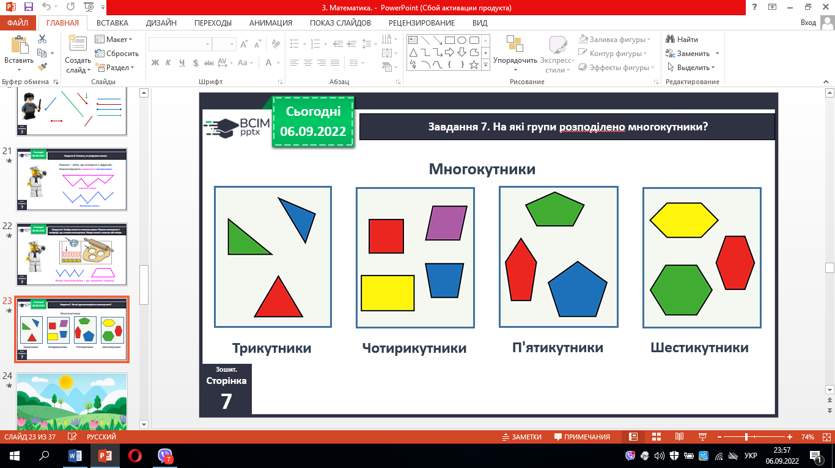

1) Завдання № 7 (навчальний зошит № 1, с.6) виконується колективно. Що ви знаєте про трикутник? Скільки в нього відрізків — сторін; точок — вершин? А що ви знаєте про чотирикутник? про п’ятикутник?

*Рухлива вправа.*

*Настанова вчителя. Сиди правильно.*

*Тренувальні вправи. Обведи фігури.*

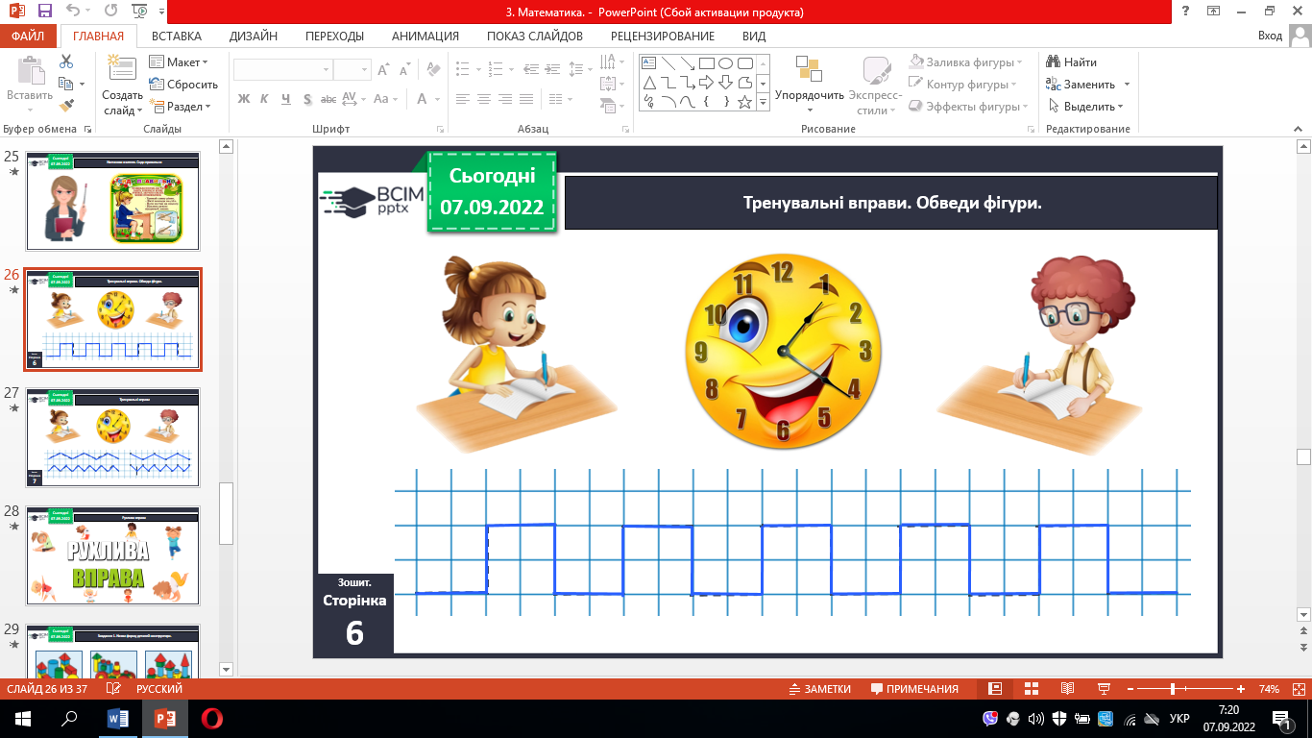

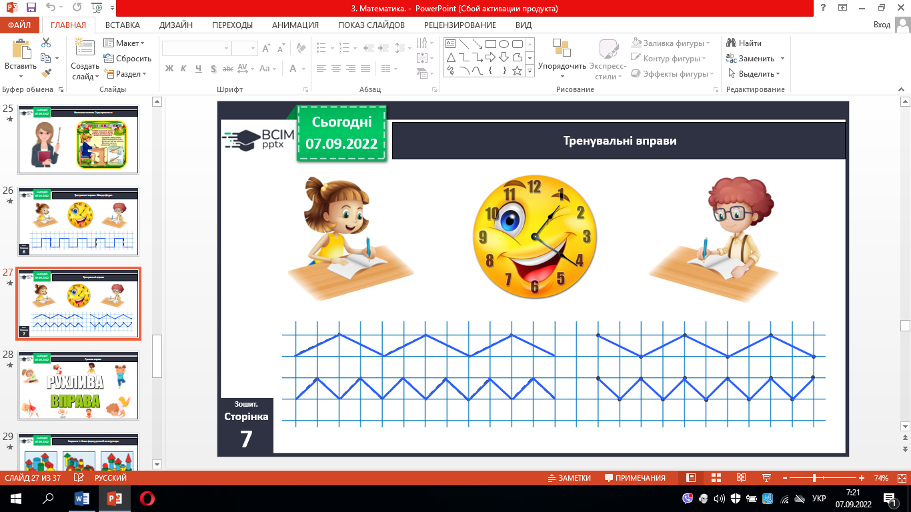

*Рухлива вправа.*

**2. Робота за підручником***.*

*Завдання 1. Назви форму деталей конструктора.*

1) Маленька Точка дуже полюбляє гратися конструктором, складати різні фігури, будиночки. Назвіть форми деталей конструктора та що з них склала точка (підручник с. 6, завдання 1).

*Завдання 2. Назви кольори точок на прямій, над нею, під нею.*

2) У нашої Точки багато друзів, які дуже полюбляють стрибати на прямій лінії, та не завжди це в них виходить. Які точки опинилися над лінією (підручник с. 6, завдання 2)? — Назвіть їхні кольори. — Які відпочивають на лінії? — Які граються під нею?

*Завдання 3. Точка розбиває пряму на кілька частин. Розглянь, як утворюються промінь і відрізок. Здогадайся, як утворено ламані.*

3) Точка розбиває пряму на кілька частин. Розглянь, як утворюється промінь і відрізок. Здогадайся, як утворено ламані *(підручник с.6, завдання 3).*

*Завдання 4. Знайди на малюнку промені; відрізки; ламані.*

4) Відпочиньмо з Точкою! — Знайдіть на малюнку промені, відрізки, ламані *(підручник с.6, завдання 4).*

**V. Заключна частина. Рефлексія.**

*Рефлексія навчально-пізнавальної діяльності учнів.*

Що ви робили на уроці? Які поняття повторили? Що над дошкою? Що під дошкою? Що біля дошки? Що на парті в...? (Учитель називає ім’я учня або учениці.) Що під цією партою?.. Які геометричні фігури ви знаєте? Що ви можете розказати про трикутник? чотирикутник? Упізнайте зображені фігури. (Учитель демонструє точку, пряму, криву, промінь, відрізок, ламану.) Чим відрізняється пряма від променя? промінь від відрізка? пряма від відрізка? Чим схожі зображені фігури? Чим відрізняються? (Учитель демонструє незамкнену та замкнену криві, незамкнену та замкнену ламані.)

*Рефлексія. Оберіть відповідну цеглинку LEGO.*